Федеральное государственное автономное
образовательное учреждение
высшего образования
«СИБИРСКИЙ ФЕДЕРАЛЬНЫЙ УНИВЕРСИТЕТ»

Институт Космических и информационных технологий
институт
Кафедра «Информатика»
кафедра

ОТЧЕТ ПО ПРАКТИЧЕСКОЙ РАБОТЕ №4

Основы Bootstrap
тема

Преподаватель |  | А.К. Погребников
 | подпись, дата | инициалы, фамилия
Студент КИ19-17/1б 031939175 |  | А.Д. Непомнящий
номер группы, зачетной книжки | подпись, дата | инициалы, фамилия

Красноярск 2021

1 Цель
Научиться применять возможности классов Bootstrap в процессе создания разметки проекта.

2 Задачи
Для выполнения практического задания необходимо решить следующие задачи:
- скачать и подключить Bootstrap к проекту;
- переписать разметку, используя принципы сеточной верстки: использование адаптивной верстки fluid, использование различных размеров ячейки, центрирование с помощью container;
- продемонстрировать использование следующих компонент: навигационное меню, glyphicons, кнопки / группы кнопок, сгруппированные формы ввода (input group);
- продемонстрировать использование таблиц (используя любой из классов .table-* подходящий для сайта);
- на отдельной странице сайта создать форму ввода, используя компоненты bootstrap.

3 Ход работы
Подключен Bootstrap. Переписана разметка с использованием сеточную вёрстку. Создано навигационное меню, использованы иконки, создана форма ввода. Продемонстрировано использование таблиц.

Листинг 1 – index.html
<!DOCTYPE html>
<html lang="ru">
<head>

<meta charset="UTF-8">
<meta name="viewport" content="width=device-width, initial-scale=1.0">
<meta http-equiv="Content-Type" content="text/html" charset="UTF-8">
Продолжение листинга 1
<title>Мэддисон - торт!</title>
<meta name="description" content="Сайт, посвященный Илье Мэддисону и его сообществу">
<meta name="keywords" content="мэддисон, maddyson">
<meta name="author" content="https://github.com/durakin/">
<link rel="preconnect" href="https://fonts.gstatic.com">
<link href="https://fonts.googleapis.com/css2?family=Montserrat&display=swap" rel="stylesheet">
<link href="css/bootstrap.css" rel="stylesheet">
<link href="styles.css" rel=stylesheet type="text/css">

<script src="https://cdn.jsdelivr.net/npm/bootstrap@5.0.1/dist/js/bootstrap.bundle.min.js" integrity="sha384-gtEjrD/SeCtmISkJkNUaaKMoLD0//ElJ19smozuHV6z3Iehds+3Ulb9Bn9Plx0x4" crossorigin="anonymous"></script>
<style>
body {
background: url(Resources/background.jpg) fixed;
font-family: 'Montserrat', sans-serif;
margin: 75px 80px;
list-style-type: disc;
font-size: 18px;
}
</style>

</head>

<body>

<header class="container">

<nav class="navbar navbar-expand-lg navbar-dark" id="my-navbar">
<a class="navbar-brand">
<img id="etmlol" src="Resources/etmlol.png" alt=":etmlol:">
</a>
<button class="navbar-toggler" type="button" data-bs-target="#navbarSupportedContent" data-bs-toggle="collapse">
<span class="navbar-toggler-icon"></span>
</button>
<div class="collapse navbar-collapse" id="navbarSupportedContent">
<ul class="navbar-nav me-auto">
<li class="nav-item"><a class="nav-link my-navbar-link" href="#biography">Биография</a></li>
<li class="nav-item"><a class="nav-link my-navbar-link" href="#memes">Мемы</a></li>
</ul>
</div>
</nav>

</header>

<div class="container" id="main_container">
<header>
<h1>
ИЛЬЯ МЭДДИСОН
</h1>
</header>
Продолжение листинга 1

<h2 id="biography">
Биография
</h2>

<div class="row">
<div class="definitions col-lg-8" id="monomial">
<p>
Илья Давыдов (родился 8 марта 1988) – интернет-деятель, блогер, стример, обзорщик видеоигр, фильмов и
пива,
общественный деятель, актер и режиссер короткометражного кино, политик, депутат (п-к) ЛДПР,
геймдизайнер,
музыкант&#8209любитель.
</p>
</div>
<div class="definition col-lg-4" id="equation">
<img src="Resources/mad1.jpg" class="img-fluid" alt="Portrait" width="355" height="805">
</div>
</div>

<h2 id="memes">
Мемы
</h2>
<p>
Настоящий сайт помимо прочего призван объяснять локальные мемы зрителей Ильи Мэддисона. Ниже следуют
некоторые из них.
</p>

<div class="table_of_contents">
<ol>
<li><a href="#ssao">SSAO</a></li>
<li><a href="#terminator">Жидкий терминатор</a></li>
<li><a href="#mchs">Мужчина честной судьбы</a></li>
<li><a href="#cake">Торт</a></li>
<li><a href="#yourstream">Это твой стрим, Илья</a></li>
<li><a href="#prodedov">Зря зря зря</a></li>
</ol>
</div>

<div class="list_of_h3">
<h3>
SSAO <a id="ssao"></a>
</h3>
<p>
Зародился в 2014 году и оформился во время стриминговой карьеры Ильи. При настройке видеоигры
Watch dogs Илья столкнулся с трудностями, вызванными применением в игре таких технологий как HBAO и
SSAO. С
тех пор любые графические решения, оказывающие серьезное влияние на производительность и спорное влияние
на качество картинки, Мэддисон называет "сасао"
</p>
<h3>
Жидкий терминатор<a id="terminator"></a>
</h3>
Продолжение листинга 1
<p>
Жидкий терминатор - один из титулов Ильи Мэддисона. Это словосочетание по отношению к себе Илья впервые
произнес на стримах по Fallout: "Я все бросил - пить, курить... Я стал как жидкий терминатор". С тех пор
эти слова символизируют силу воли и физическое здоровье, способность не поддаваться своим
саморазрушительным наклонностям.
</p>
<h3>
Мужчина честной судьбы <a id="mchs"></a>
</h3>
<p>
Мужчина честной судьбы (сокр. МЧС) – один из титулов Ильи Мэддисона. Появился на одном из стримов в
конце 2020 года. Одной из раскрасок, представленных в видеоигре Snowrunner, были цвета автоклуба
«Мужчины честной судьбы». Словосочетание сильно порадовало короля и его зрителей, и с тех пор стало
мемом и обозначением, собственно, простого мужчины, живущего по совести (коим и является Илья).
</p>
<h3>
Мэддисон и торт <a id="cake"></a>
</h3>
<p>
Торт - старый локальный мем. Связан с ролью Ильи Мэддисона в артхаусном короткометражном триллере
Ксении Зануды «Мэддисон и торт» (оригинальная пленка утеряна, как и подлинное название, но на YouTube
есть множество копий).
</p>
<h3>
Это твой стрим, Илья <a id="yourstream"></a>
</h3>
<p>
Во время стрима по игре Сталкер: Чистое небо Илья не справлялся с настройкой игры и следовал
многочисленным и противоречивым советам зрителей, подбирая разные варианты. В этот момент пришел донат
с наивным сообщением "Это твой стрим, Илья, делай с ним, что хочешь". С тех пор фраза формата "Это твой
..., Илья, делай с ним что хочешь" стала обозначением согласия с Ильей в его действиях, пусть и
спорных и не всегда понятных.
</p>
<h3>
Зря ты так, зря, зря, зря <a id="prodedov"></a>
</h3>
<p>
В видеообзоре на игру Alan Wake Мэддисон пожаловался, что кто-то пишет ему под всеми видео комментарии
"зря зря зря", и Илью это начинает раздражать. Такие комментарии теперь повсеместно и до сих пор
появляются в комментариях под любым упоминанием Мэддисона.
</p>
</div>

<table class="table table-dark align-middle">
<caption><p style="color: white">Смайлики мэддисона</p></caption>
Окончание листинга 1
<thead>
<tr>
<th scope="col">Emotion</th>
<th scope="col">Code</th>
</tr>
</thead>
<tbody>
<tr>
<td><img class="img-fluid" src="Resources/etmSvin.png" alt="etmSvin"></td>
<td>etmSvin</td>
</tr>
<tr>
<td><img class="img-fluid" src="Resources/etmToha.png" alt="etmToha"></td>
<td>etmToha</td>
</tr>
</tbody>
</table>

<h2>
Подобные сайты и страницы

</h2>
<ul>
<li><a href="https://lurkmore.to/Maddyson" target="_blank">Maddyson — Lurkmore</a></li>
<li><a href="https://maddyson.ucoz.ru" target="_blank">Илья Мэддисон - фан сайт</a></li>
</ul>

<h2>
Форма ввода
</h2>

<form>
<div class="form-group">
<label for="videoURL">Ссылка на видео</label>
<input type="url" class="form-control" id="videoURL">
<label for="description">Описание момента</label>
<textarea class="form-control" id="description" rows="10"></textarea>
<button type="submit" class="btn-dark">Отправить</button>
</div>
</form>

</div>
</body>
</html>

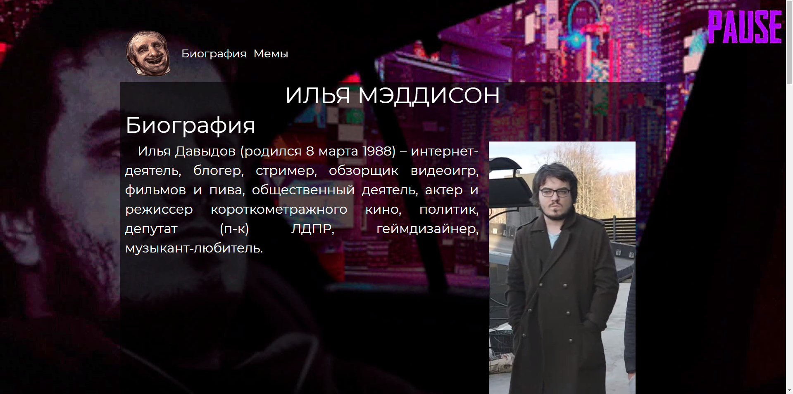
Рисунок 1 – Верхняя часть страницы

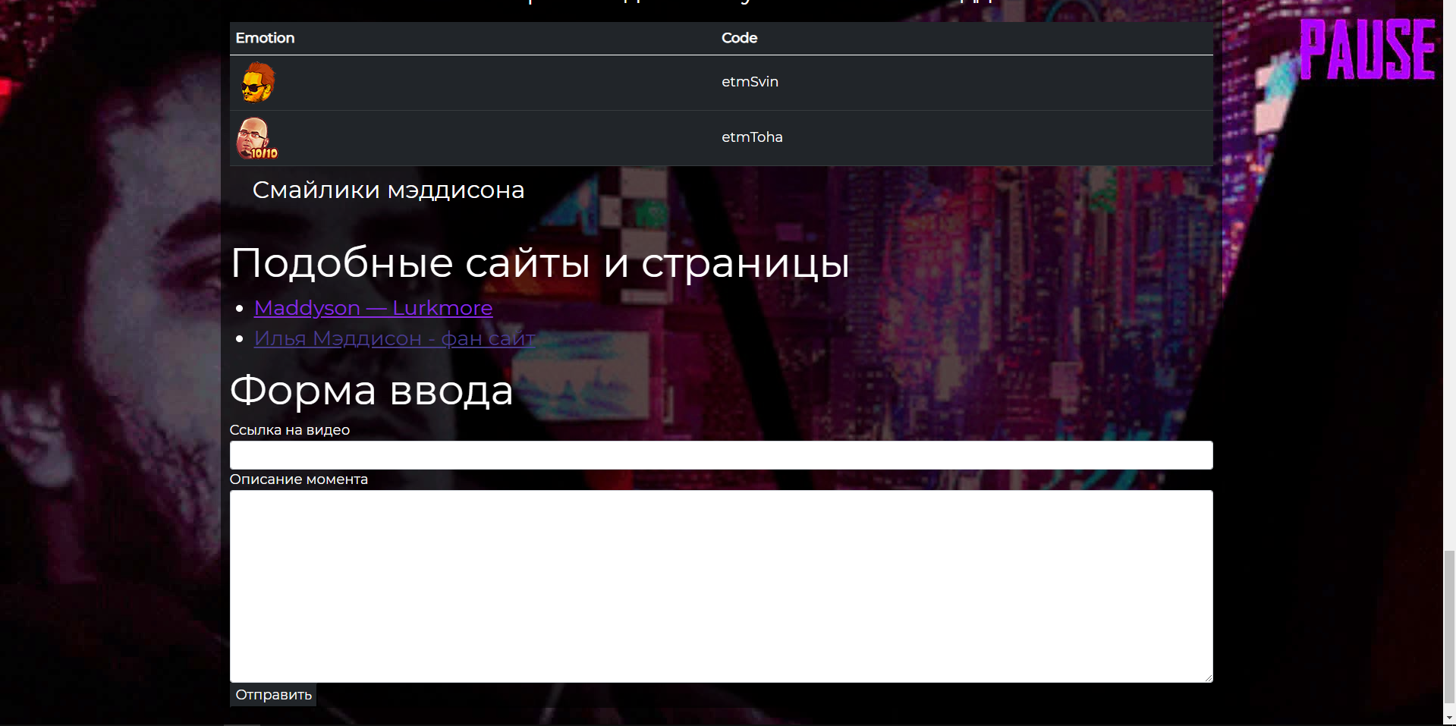
Рисунок 2 – Часть страницы с таблицей и формой

4 Вывод
Были освоены на практике основные возможности классов Bootstrap.

